«Ақмола облысы білім басқармасының Қорғалжын ауданы бойынша білім бөлімінің жанындағы Қорғалжын ауылының
«Балауса» бөбекжайы» мемлекеттік коммуналдық қазыналық кәсіпорны

Мектепке дейінгі тәрбие мен оқытудың
жалпы білім беретін оқу бағдарламасын іске асыратын
«Балауса» бөбекжайының өзін-өзі бағалау өлшемшарттарының
2020-2023 жылдар аралығындағы талдауы

Қорғалжын ауылы 2023

МАЗМҰНЫ
I. Мектепке дейінгі тәрбиені ұйымдастырудың жалпы сипаттамасы
1.1. Мектепке дейінгі ұйымның өзін-өзі бағалау туралы бұйрығы
1.2. Өзін-өзі бағалау жоспары
1.3. Кезектен тыс педагогикалық кеңестің хаттамасы.
1.4. Мектепке дейінгі тәрбие объектісін өзін-өзі бағалаудың мақсаттары мен міндеттері.

ІІ.Мектепке дейінгі білім берудің педагогикалық кадрлармен қамтамасыз етілуін талдау.
2.1. «Балауса» бөбекжайының педагогикалық ұжымы
2.2. Педагогтардың кәсіби дамуы туралы ақпарат
ІІІ.Тәрбиеленушілер контигентінің құрылымы.
3.1. Тәрбиеленушілер контингентінің тізімі (3-қосымша)
3.2. Балабақша тәрбиеленушілерінің санын талдау
IV.Оқу-әдістемелік жұмыс.
4.1. 2022-2023 жылдарға арналған оқу бағдарламасы, бөбекжайдың 2020-2021, 2021-2022, 2022-2023 жылдық жоспары
4.2. 2021-2022 жылдарға арналған ұйымдастыру іс-шараларының перспективалық жоспары, 2020-2021, 2021-2022, 2022-2023 жылдарға арналған оқу процесінің циклограммасы .
V. Оқу және материалдық құндылықтар.
5.1 Жабдықпен және жиһазбен қамтамасыз ету туралы ақпарат (4-қосымша)
5.2 Бухгалтерлік 2023 жылғы негізгі есеп жабдығы туралы ақпарат (4-қосымша).

VI.Мектепке дейінгі ұйымдарға арналған оқу-әдістемелік кешендер туралы ақпарат (5-қосымша)
6.1 Ақпараттық ресурстар және кітапхана қоры.
VII.Оқушылардың білімін бағалау.
7.1 2020-2021, 2021-2022, 2022-2023 жылдарға арналған балалардың жасын ескере отырып, бағалау кезеңіндегі балалардың жетістіктерін бақылау нәтижелері .
7.2 Балалардың есепті кезеңдегі тұлғалық даму картасы .
VIII. Қорытынды

Қазақстан Республикасының
Оқу ағарту министірінің
2022 жылғы 05 желтоқсандағы
№486 бұйрығының қосымшасына
сәйкес жасалынды.

«Ақмола облысы білім басқармасының Қорғалжын ауданы бойынша білім бөлімінің жанындағы Қорғалжын ауылының
«Балауса» бөбекжайы» мемлекеттік коммуналдық қазыналық кәсіпорнның
білім беру қызметін өзін – өзі бағалауын ұйымдастыруы және өткізуі.

Жалпы ережелер

- Қорғалжын ауданы бойынша білім бөлімінің жанындағы Қорғалжын ауылының «Балауса» бөбекжайы» МКҚК-ның (бұдан әрі - бөбекжай) өзін-өзі бағалауын ұйымдастыруы және өткізуі «Білім туралы» Қазақстан Республикасы Заңына, «Білім беру ұйымдарын бағалау өлшемшарттарын бекіту туралы» Қазақстан Республикасы Білім Министрінің 2022 жылғы 5 желтоқсандағы №486 бұйрығына (бадан әрі –бағалау өлшемшарттары) және білім беру ұйымының білім беру саласындағы басқс да нормативтік
құқықтық актілер негізінде әзірленді.
- Бөбекжайдың білім беру қызметін өзін - өзі бағалауын ұйымдастыруы мен өткізуі біріңғай тәсілді және ашықтықты қаматамасыз етті.
- Білім беру қызметін өзін –өзі бағалауын ұйымдастыруы және өткізуі кезінде зерделеудің негізгі бағыттары мен объектілері болып мыналар табылады:
- Білі беру ұйымдарының мақсаты, міндеттері мен құндылықтары;
- Оқыту және білім беру;
- Білікті қызметкерлердің болуы;
- Қолжетімді білім беру үшін жадай жасау;
- Білім алушылардың қауіпсіздігін қаматамсыз ету;
- Тиімді оқытуға ықпал ететін материалдық- техникалық база.
- Бөбекжайдың білім беру қызметін өзін- өзі бағалауын ұйымдастыруы және өткізуі Қазақстан Республикасы Оқу – Ағарту министірінің 2022 жылғы 3 тамыздағы №348 бұйрығымен (Нормативтік құқықтық актілерді мемлекеттік тіркеу тізімінде № 29031 болып тіркелген) бекітілген білім берудің тиісті деңгейінің мемлекеттік жалпыға міндетті стандартының (бұдан әрі –МЖМБС) жалпы талаптарына сәйкестігіне ұсынылатын білім беру қызметтерін талдау жолымен жүзеге асырылады:
- оқу нәтижелеріне бағдарланған білім беру мазмұны;
- тәрбиеленушілердің оқу жүктемесінің ең жоғары клемі;
- тәрбиеленушілердің даярлық деңгейі;
- оқу мерзімі.
- МЖМБС жалпы талаптарын талдау кезінде Бағалау өлшемшарттары пайдаланады.

І. «Ақмола облысы білім басқармасының Қорғалжынд ауданы бойынша білім бөлімінің жанындағы Қорғалжын ауылының «Балауса» бөбекжайы» мемлекеттік коммуналдық қазыналық кәсіпорыны туралы жалпы сипаттама
Білім беру ұйымының атауы: | - Қорғалжын ауданы бойынша білім бөлімінің жанындағы Қорғалжын ауылының «Балауса» бөбекжайы» мемлекеттік коммуналдық қазыналық кәсіпорыны.
Орналасқан жері (заңды мекенжайы және нақты оргаласқан жерінің мекенжайы) | Қазақстан, Ақмола облысы Қорғалжын ауданы  Қорғалжын ауылы, А.Құнанбаев көшесі, 32
Салынған жылы | 1991жыл, 20 наурызда
Жобалық қуаты | Бөбекжай 140 орындық
Байланыс деректері (телефон,электронды пошта,балабақша сайты ) | меңгеруші – 87022826970  balausabalabakshab@mail.ru  http://ds0001.korgalzhyn.aqmoedu.kz
Байланыс деректері (басшының Т.А.Ә.,лауазымға тағайындау туралы бұйрықтың көшірмесі) | Баймуханова Заря Кайратовна  Ақмола облысы білім басқармасының Қорғалжын ауданы бойынша білім бөлімі ММ басшысы С.Омарованың  2018 жыл 01 қараша № 190-Ж бұйрықпен тағайындалды.
Құқық белгілейтін және құрылтайшылық құжаттары (жарғының және заңды тұлғаны мемлекеттік тіркеу не қайта тіркеу туралы анықтаманың не куәліктің көшірмесі қоса беріледі | «Азаматтарға арналған үкімет» мемлекеттік корпорациясы  Ақмола облысы Анықтама  заңды тұлғаларды мемлекеттік қайта тіркеу туралы 27.06.2023 жыл
БСН | 020940001182
Жобалық қуаттылығы | 140 орындық жалпы бала саны
Оқыту тілі | Қазақ тілі
Түрі | Мемлекеттік

Қорғалжын ауданы бойынша білім бөлімінің жанындағы Қорғалжын ауылының «Балауса» бөбекжайы» мемлекеттік коммуналдық қазыналық кәсіпорыны (бұдан әрі- Бөбекжай) 1992 жылы пайдалануға берілген. Бөбекжайда мемлекеттік тілде тәрбиеленетін 6 топ, олардың ішінде ерте жас тобы-1, кіші топ-1, ортаңғы топ-2, ересек тобы-2, мектепалды даярлық -жоқ. Бөбекжай аптасына 5 күн, сағат 08.00 – 18.30-ге дейін жұмыс жасайды.
Мектепке дейінгі тәрбиелеу мен оқытудың мақсаты алғашқы бірдей жағдайлар құруды қарастырып, қарапайым оқу дағдыларын, қарым – қатынас жасау және бастапқы білім беруді меңгеруді қалыптастыру болып табылады.

Бөбекжайдың негізігі міндеттері:
- Тәрбиеленушілердің өмірін және денсаулығын қорғау;
- Тәрбиеленушілердің, оның ішінде ерекше білім беру қажеттілігі және жеке мүмкіндіктері бар тәрбиеленушілердің дене, зияткерлік және жеке тұлғалық дамуын қамтамасыз ететін оңтайлы жағдайлар жасау;
- Сапалы мектепалды даярлықты қамтамасыз ету;
- Баланың толыққанды дамуын қамтамасыз ету үшін отбасымен өзара іс- қимыл жасау;
- Ата –аналарға балаларды тәрбиелеу, оқыту, дамыту және денсаулығын қорғау бойынша консультативтік және әдістемелік көмек көрсету болып табылады.
2022-2023 оқу жылының әдістемелік тақырыбы: «Білім беру мекемесі қызметінің мақсаты мен міндеттері - мемлекеттік білім беру стандартын, мектепке дейінгі білім берудің даму бағдарламасын және Мектепке дейінгі тәрбиелеу мен оқытуды дамыту моделін іске асыру»
Мақсаты – қарым-қатынас, ойын, танымдық зерттеу қызметі және басқа да қызмет түрлері арқылы балалардың оң әлеуметтенуін, мотивациясын және жеке тұлғасын қолдауды қамтамасыз ететін баланың дамуы үшін әлеуметтік жағдайларды және дамып келе жатқан субъектілік-кеңістіктік ортаны жобалау.
Балалардың негізгі қызметі ретінде білім беру процесінде ойын әрекеттерін жетілдіру.
Міндеті: (Модель№137) Оқыту сапасын арттыруға, еркін, мәдени, білімді, рухани дамыған және дені сау, әлеуметтік белсенді тұлғаны қалыптастыруға ықпал ететін жайлы жағдайлар, қолжетімді кеңістіктік-білім беру ортасын құру.
-Ұлттық құндылықтарды балаларды ерте жастан толыққанды дамытудың заманауи теорияларымен үйлестіру
-Жас ерекшеліктеріне сәйкес әлеуметтік-коммуникативтік, танымдық, сөйлеу, көркемдік,
эстетикалық және дене дамуы және жеке ерекшеліктерін ескеру.
Бөбекжай мекемесінде: меңгеруші, әдіскер, психолог, логопед-дефектолог, музыка жетекшілері, дене шынықтыру нұсқаушылары, медбике, дәмбике және т.б. қызметкерлер жұмыс жасап, өздеріне тиесілі қызмет түрлерін көрсетеді. Бөбекжайда бала жасына сай жеке арнайы жабдықталған ойын бөлмесі, ұйықтайтын бөлмесі, қабылдау бөлмесі, дәрігерлік қарау, оқшаулану бөлмесі, дене шынықтыру залы, асхана, кір жуу бөлмесі, қойма бөлмелері бар. Балалар 4 (төрт) мезгіл ыстық тамақпен қамтамасыз етілген және 1(бір) мезгіл жемістер мен шырындар беріледі.
Бөбекжай аумағы талаптарға сәйкес абаттандырылып, әр топтың ойын алаңдары жабдықталған.
Тәрбиеленушілердің жас, психикалық-физиологиялық ерекшеліктеріне, қабілет теріне, қызығушылықтары мен қажеттіліктеріне сәйкес қосымша қызметтер көрсетеді:
  - Дене шынықтыру залы;
  - медициналық бөлме;
  - медициналық оқшаулау бөлме;
  - психолог кабинет;

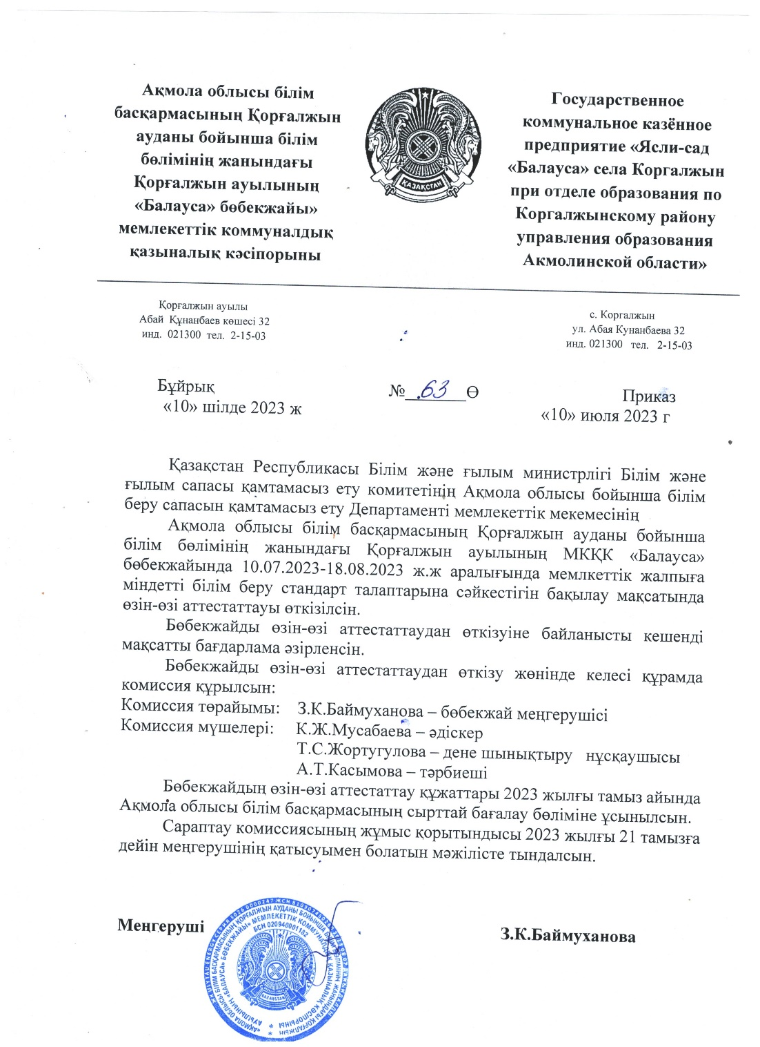

1.4.

Өзін-өзі бағалаудың мақсаты

Балабақшадағы тәрбиелеу мен оқыту процесінің іс-жүзіндегі жағдайы мен алға қойылған жоспарына сәйкес жаңашылдықтарды табу.
Балабақшадағы тәрбиелеу мен оқыту процесінің жағдайы туралы толық ақпарат;
Балабақшаның болашақтағы стратегиясын жақсартуда тәрбиелік- білімдік жұмыстар сапасына қиындық келтіретін мәселелерді аңықтау;

Өзін-өзі бағалаудың міндеттері

Мектепке дейінгі тәрбиелеу және оқыту мазмұнының орындалуын қамтамасыз ететін, педагогтердің жалпы білім беру деңгейіне сәйкестігі
Мектепке дейінгі тәрбиелеу және оқытудың МЖМБС және Үлгілік оқу бағдарламасы талаптарына сай білім беру қызметін жүзеге асыру;

МЖМБС білім беру салаларының мазмұны бойынша баланың даму мониторингісіне оқыту нәтижесінің сәйкестігі

Тәрбиеленушілердің денсаулығын нығайту әрі өмірін қорғауды қамтамасыз ететін, пәндік-кеңістік дамыту ортасының сәйкестігі

Мектепке дейінгі тәрбиелеу және оқыту қызметіне ата-аналардың (заңды өкілдерінің) қанағаттану дәрежесін аңықтап білу.

ІІ. Мектепке дейінгі білім берудің педагогикалық кадрлармен қамтамасыз етілуін талдау.

Мектепке дейінгі ұйым Қорғалжын ауданы Білім бөлімінің басшысының 01.09.2023 жылғы бұйрығымен бекітілген штаттық кестеге сәйкес жасақталған.
2024 жылдың мамырында «Балауса» бөбекжайы» МКҚК-да 17 педагог педагогикалық қызмет атқарады: меңгерушісі, әдіскері, 1 музыка жетекшісі,
1 дене шынықтыру нұсқаушысы,1 психолог, 1 логопед (әдіскер қоса атқарады), 1 хореограф, 11 тәрбиеші.

2.1. Бөбекжайдың педагогикалық ұжымы
№ | Педагогтар саны | 17 | 100%
1 | Меңгеруші | 1 | 5,8
2 | Әдіскер | 1 | 5,8
3 | Мамандар | 4 | 23,5
4 | Тәрбиешілер | 11 | 64,7
4 | Оның ішінде «Мектепке дейінгітәрбие мен оқыту» мамандығы бар | 9 | 52,9
4 | Қайта даярлау курсынан өткен | 7 | 41,1

№ | Санат атауы | Педагогтар саны
1 | Педагог сарапшы | 1-5,8%
2 | Педагог модератор | 5-29,4%
3 | жоғары санатты | 0-0%
4 | бірінші санатты | 0-0 %
5 | Екінші санатты | 1-5,8%
6 | Үшінші санатты | 1-5,8%
7 | Санаты жоқ | 9-52,9 %

№ | Білімі | Педагогтар саны
1 | Жоғарғы | 9-52,9%
2 | Арнаулы орта | 8-47%

Педагогтардың білім деңгейі

Білімі | Оқу жылдары
Білімі | 2021-2022 | 2022-2023 | 2023-2024
Арнаулы мектепке дейінгі Жоғары | 0- 0% | 0 – 0% | 0–0%
Арнаулы мектепке дейінгі орта білімді | 5 -26,3 % | 5–26,3 % | 9–52,9 %
Қайта даярлау курсынан өткен педагогтар саны | 8-42,1 % | 8-42,1% | 7-41,2%
Мамандар | 6 -31,5% | 6-31,5% | 5 -29,4%
Барлық педагогтар: | 19 | 19 | 17
Тиісті бейіні бойынша жоғары (жоғары оқу орнынан кейінгі) педагогикалық білімі немесе педагогикалық қайта даярлауды растайтын құжаты бар педагогтердің үлесі | 100% | 100% | 100%

Қорытынды: талдау негізінде қазіргі кездегі педагогтардың білім деңгейі төменде көрсетілген:
«Мектепке дейінгі тәрбие мен оқыту» бейіні бойынша жоғары білімі бар 0 (0%) педагог;
- «мектепке дейінгі тәрбие мен оқыту» бейіні бойынша – 9 (52,9 %) педагогтың орта арнаулы білімі бар;

- «Мектепке дейінгі тәрбие мен оқыту» бейіні бойынша қайта даярлаудан өткен – 7 (41,6%) педагог;
- мамандар (музыка жетекшісі, дене шынықтыру нұсқаушы, педагог-психолог, логопед) – 6 (21%) педагог.

Тәрбиешілердің білім деңгейі

Білімі | Оқу жылдары
Білімі | 2021-2022 | 2022-2023 | 2023-2024
Мектепке дейінгі жоғары | 0- 0% | 0– 0% | 0–0%
Мектепке дейінгі арнаулы орта | 2 –% | 2– % | 4– %
Педагогикалық білімді,  Қайта даярлау курсынан өткен тәрбиешілер | 5- % | 5-% | 5-%
Барлық тәрбиешілер: | 12 | 12 | 11
Тиісті бейіні бойынша жоғары (жоғары оқу орнынан кейінгі) педагогикалық білімі немесе педагогикалық қайта даярлауды растайтын құжаты бар тәрбиешілер үлесі | % | % | %

Педагогтардың біліктілік деңгейі
Оқу жылдары | Жоғары | I санат | Педагог –эксперт | II санат | ІІІ санат | Педагог-модератор | Процент | Санат  сыз | Барлық педагог
2021-2022 | 1 | 2 | 1 | 1 | 1 | 5 | 57,8 % | 8 | 19
2022-2023 | 1 | 1 | 1 | 2 | 1 | 4 | 52,6 % | 9 | 19
2023-2024 | 0 | 0 | 1 | 1 | 1 | 5 | 47 % | 9 | 17

Өткен оқу жылдарымен салыстырғанда 2023-2024 оқу жылында біліктілік санаты бар педагогтардың айтарлықтай азаюы байқалады, бұл педагогикалық қызметкерлердің жалпы санының 47%-ын құрайды. Қазақстан Республикасы Білім және ғылым министрінің 2021 жылғы 12 қарашадағы No 561 бұйрығына сәйкес тестен өтпеуіне байланысты 1 педагогтың Жумагулова Айнур Кабдуловнановна І санатты тәрбиеші біліктілік санаты уақыт бойынша «педагог» деңгейіне түсірілді.
2023 жылдың ақпан айында Қорғалжын ауданы білім бөлімінің аттестаттау комиссиясының қарауына қызмет нәтижелерін жан-жақты талдау үшін 7 педагог портфолио материалдарын қызмет нәтижелерін жан-жақты аналитикалық талдау үшін ұсынды.
Барлық педагогтардың портфолио материалдарының құрылымы аттестаттау комиссиясының қарауынан өтіп, тест тапсыруға рұқсат берілді.
Қазіргі таңда тәрбиешілер Баймуханова Жанбота, Мауит Асемгуль Қазақстан Республикасы Білім және ғылым министрінің 2021 жылғы 12 қарашадағы № 561 бұйрығына сәйкес тестен өтті.
Балабақша әдіскері Мусабаева Кульзайраш Жуматаевна еңбек өтіліне байланысты тестен босатылып, құжаттар жинағы білім бөлімінде қарастырылып модератор санаты берілді.

2.2. Педагогтардың кәсіби дамуы туралы ақпарат
Педагогтар жүйелі түрде білім мен біліктілік деңгейін жоғарылатады. Олар ғылыми-практикалық конференцияларға, семинарларға қатысып, баяндама әзірлеп, шебер сыныптарға қатысады.
жұмыс кестесіне сәйкес біліктілігін арттыру курстарынан өтеді.

Педагогтардың біліктілігін арттыру формалары

Педагогикалық кадрларды аттестаттау

Біліктілікті арттыру курстары

Консультациялар (жеке, топтық)

Мектепке дейінгі ұйымдарының педагогтарымен тәжірбие алмасу. БАҚ-та жұмыс тәжірибесін жариялау

Педагогикалық кеңестерге, семинарларға, конференциялар
ға қатысу

Педагогтардың біліктілік деңгейін көтеру

Оқу жылдары | Семинарлар | Ғылыми-практикалық конференциялар | Бөбекжай аясындағы семинарлар
2021-2022 | 2 | 0 | Жылдық жоспарға сәйкес барлық педагогтар қатысады.
2022-2023 | 1 | 0 | Жылдық жоспарға сәйкес барлық педагогтар қатысады.
2023-2024 | 0 | 0 | Жылдық жоспарға сәйкес барлық педагогтар қатысады.

2.2 Педагогтардың біліктілігін арттыру

Оқу жылы | Барлық педагог | Курс өткендер |  | Сонының ішінде
Оқу жылы | Барлық педагог | Саны | Пайызы | Тәрбиешілер |  | Мамандар
 |  |  |  | Кол-во | процент | Кол-во | процент
2021-2022 | 19 | 15 | 47% | 13 | 38% | 3 | 9%
2022-2023 | 19 | 16 | 52% | 14 | 45% | 2 | 7%
2023-2024 | 17 | 23 | 79% | 16 | 55% | 7 | 24%

«Балауса» бөбекжайы педагогтарының біліктілігін арттыру курстары туралы ақпарат 2021-2022, 2022-2023, 2023-2024 оқу жылдары

Ұйымныңатауы | Біліктіліктіарттырукурстарыныңтақырыбы | Сағат саны | Педагогтыңтегі, аты-жөні | Оқу  жылы
QAZINTELLECTЗияткерлік ойындар академиясы | «Мектеп жасына дейінгі балаларды тәрбиелеу және оқытуда Бестемше ұлттық ойынын үйретудің әдістемелік ерекшіліктері» | 34сағат | Жортугулова Татьяна Сергеевна | 2023ж.
Қазақстан Республикасы Оқу –ағарту министрлігі «Ұлттық-ғылым практикалық дене тәрбиесі орталығы РМҚК» | «Мектепке дейінгі білім беру педагогтерінің, тәрбиешілері мен дене шынықтыру нұсқаушыларының кәсіби құзыреттілігі мен дағдыларын демыту» | 80 | Жортугулова Татьяна Сергеевна | 2023ж.
Қазақстан Республикасы Оқу –ағарту министрлігі балаларды ерте дамыту институты | Мектепке дейінгі тәрбие мен оқытудың үлгілік оқу бағдарламасын іске асыру» | 72 | Нурахметова Алия Ералыевна | 2023
Қазақстан Республикасы Оқу –ағарту министрлігі балаларды ерте дамыту институты | Мектепке дейінгі тәрбие мен оқытудың үлгілік оқу бағдарламасын іске асыру» | 72 | Джакутова Айдана Толеуханқызы | 2023
Қазақстан Республикасы Оқу –ағарту министрлігі балаларды ерте дамыту институты | Мектепке дейінгі тәрбие мен оқытудың үлгілік оқу бағдарламасын іске асыру» | 72 | Баймуханова Жанбота Кайдаровна | 2023
Қазақстан Республикасы Оқу –ағарту министрлігі балаларды ерте дамыту институты | Мектепке дейінгі тәрбие мен оқытудың үлгілік оқу бағдарламасын іске асыру» | 72 | Искендирова Аякөз Балтабайқызы | 2023
Қазақстан Республикасы білім беру және ғылым министрлігі «Адамның үйлесімді дамыту ұлттық институты» КЕ АҚ | «Мектепке дейінгі ұйымдардағы балаларға қатысты зорлық-зомбылықтың алдын алу» | 72 | Курегенова Гульнар Рахишовна | 2022
Қазақстан Республикасы білім беру және ғылым министрлігі Болашақ Корпаративтік қоры | «Ерекше білім беру қажеттілігі бар балаларды мінез-құлықты қолданбалы талдау әдістері (АВА-терапия)қолдану | 72 | Курегенова Гульнар Рахишовна | 2022
Ұлттық сараптама және біліктілікті арттыру орталығы | Қауіпсіздік және еңбекті қорғау» бағдарламасы |  | Баймуханова Заря Кайратовна | 2022
Ұлттық сараптама және біліктілікті арттыру орталығы | Қауіпсіздік және еңбекті қорғау» бағдарламасы |  | Мусабаева Кульзайраш Жуматаевна | 2022
Ұлттық сараптама және біліктілікті арттыру орталығы | Қауіпсіздік және еңбекті қорғау» бағдарламасы |  | Джакупова Айдана Толеухановна | 2022
Ұлттық сараптама және біліктілікті арттыру орталығы | Қауіпсіздік және еңбекті қорғау» бағдарламасы |  | Омарова Гульжан Алтынбековна | 2022
Біліктілік арттырудың Қазақстандық өңіраралық орталығы | «Жалпы мектепке дейінгі тәрбиелеу мен оқыту» | 504 | Жеңісова Айдана Ғалымжанқызы | 2022
Біліктілік арттырудың Қазақстандық өңіраралық орталығы | «Жалпы мектепке дейінгі тәрбиелеу мен оқыту» | 504 | Нурмаханова Жулдуз | 2022
Қазақстан Республикасы педагогикалық кадрлардың біліктілігін арттыру | «Білім білім мазмұнын жаңарту жағдайында жалпы білім беретін мектептерде инклюзивті білім беру ұйымдастырудың әдістемелік тәсілдері» | 80 | Джакупова Айдана Төлеуханқызы | 2022
Қазақстан Республикамы педагогтерінің біліктілігін арттырудың | «Өзін-өзі тану»пәнін оқытудың ғылыми-әдіснамалық негіздері» | 72 | Джакупова Айдана Төлеуханқызы | 2022
Біліктілік арттырудың Қазақстандық өңіраралық орталығы | «Жалпы мектепке дейінгі тәрбиелеу мен оқыту» | 504 | Джакупова Айдана Төлеуханқызы | 2022
ҚРБЖҒМ «Өрлеу» біліктіліктіарттыруұлттықорталығы | «Мектепке дейініг ұйымның сапасын бағалау негізінде заттық кеңестік дамытушы ортасын жобалау» | 72 | Сабирова Интизар Нурмаханова | 2021
Қазақстан Республикасы Нұр-Сұлтан қаласы «AGZNAN» ғылыми-білім беру орталығы» | Білім білім мазмұнын жаңарту жағдайында жалпы білім беретін мектептерде инклюзивті білім беру ұйымдастырудың әдістемелік тәсілдері» | 80 | Сабирова Интизар Нурмаханова | 2021
Нұр-Сұлтан қаласы | Мемлекеттік қызметтерді көрсету дағдыларын жетілдіру. Ерекше қажеттіліктері бар адамдармен қарым-қатынас жасау» | 24 | Баймуханова Заря Кайратовна | 2021
Нұр-Сұлтан қаласы | «Мемлекеттік қызметтерді көрсету дағдыларын жетілдіру. Ерекше қажеттіліктері бар адамдармен қарым-қатынас жасау» | 24 | Мусабаева Кульзайраш Жуматаевна | 2021
Қазақстан Республикасы Нұр-Сұлтан қаласы «AGZNAN» ғылыми-білім беру орталығы» | Білім білім мазмұнын жаңарту жағдайында жалпы білім беретін мектептерде инклюзивті білім беру ұйымдастырудың әдістемелік тәсілдері» | 80 | Касымова Алмагуль Темирбековна | 2021
Қазақстан Республикасы Нұр-Сұлтан қаласы «AGZNAN» ғылыми-білім беру орталығы» | «Ерекше білім беруге қажеттілігі бар балаларды оқыту мен тәрбиелеудің заманауи технологиялары» | 72 | Иманалиева Перизат Нұрбекқызы | 2021
ҚРБЖҒМ «Өрлеу» біліктіліктіарттыруұлттықорталығы | «Мектепке дейінгі ұйымның сапасын бағалау негізінде заттық –кеңістік дамытушы ортамсын жобалау»72 | 72 | Искендирова Аякөз Балтабайқызы | 2021
«ӨРЛЕУ»біліктілікті арттыру ұлттық орталығы» АҚ | «Мектепке дейінгі білім беру мазмұнын жаңарту жағдайында әдістемелік жұмыстарды ұйымдастырудың педагогикалық аспектілері» | 72 | Тургунбаева Алена Уракбаевна | 2021
ӨРЛЕУ»біліктілікті арттыру ұлттық орталығы» АҚ | Мектепке дейінгі ұйымның сапасын бағалау негізінде заттық –кеңістік дамытушы ортамсын жобалау | 72 | Искендирова Аякөз Балтабайқызы | 2021

Қорытынды: балабақша тәрбиешілері курстарға, семинарларға, конференцияларға қатысу арқылы өздерінің кәсіби біліктіліктерін жүйелі түрде арттырады. (2-қосымша)

ІІІ.Тәрбиеленушілер контигентінің құрылымы.
3.1. Тәрбиеленушілер контингентінің тізімі (3-қосымша)

«Балауса» бөбекжайы» МКҚК-да 6 топ жұмыс істейді: Барлық топ мемлекттік тілде.
Балаларды мектепке дейінгі ұйымға қабылдау Қазақстан Республикасы Білім және ғылым министрінің 2020 жылғы 19 маусымдағы No 254 «Мектепке дейінгі білім беру саласындағы мемлекеттік қызметтерді көрсету қағидалары» бұйрығына сәйкес жүзеге асырылады. Құжаттарды қабылдау, мектепке дейінгі ұйымға қабылдау жыл бойы жүзеге асырылады.
Келісімшарт бойынша келесі қызметтер көрсетіледі:

- нормативтік құжаттарға сәйкес балаларды тәрбиелеу және оқыту;
- сауықтыру іс-шаралар;
- Қорғалжын ауданы білім бөлімімен келісілген, жыл мезгілдеріне сәйкес,
10 күндік перспективті ас мәзірі бойынша 4 мезгіл тамақтану, жыл мезгілдеріне сәйкес: қыс-көктем және жаз-күз; мектепке дейінгі ұйымның басшысымен бекітілген ас мәзірі беріледі.

3.2. Балабақша тәрбиеленушілерінің санын талдау
- «Балауса бөбекжай» МКҚК тәрбиеленушілерінің тізімдік құрамы
2020 жылдың 1 қыркүйегінде 140 баланы, 2021 жылдың мамыр айында 140
баланы құрады.
№ | Топтардыңатауы | Жасерекшеліктері | Бала саны  30.09.2021 | Келді | Кетті | Бала саны  31.05.2022
1 | «Ақбота» | кіші | 10 | 5 |  | 15
2 | «Қоқиқаз»» | кіші | 10 | 10 |  | 20
3 | «Жұлдызз» | ортаңғы | 16 | 9 |  | 25
4 | «Балапан» | ортаңғы | 5 | 7 | 7 | 12
 | «Балапан» | ересек | 10 | 3 |  | 13
5 | «Күншуақ» | ересек | 19 | 6 |  | 25
6 | Айгөлек | мектепалдыдаярлық | 17 | 8 |  | 25
 |  |  | 87 | 48 |  | 135
№ | Топтардыңатауы | Жасерекшеліктері | Бала саны  30.09.2021 | Келді | Кетті | Бала саны  31.05.2022
1 | «Ақбота» | кіші | 10 | 5 |  | 15
2 | «Қоқиқаз»» | кіші | 10 | 10 |  | 20
3 | «Жұлдызз» | ортаңғы | 16 | 9 |  | 25
4 | «Балапан» | ортаңғы | 5 | 7 | 7 | 12

2021-2022 оқу жылында қыркүйек айында «Жұлдыз», «Балапан»аралас ортаңғы,ересек топтары болып жасақталды, алайда балалар «Ақбота», «Балапан» сауықтандыру топтарында қыркүйек айында келе бастады. Жыл соңында «Ақбота» кіші тобында 15 бала және «Балапан» сауықтандыру ортаңғы тобында 25 бала жинақталды.
Мектепке дейінгі ұйымның тәрбиеленушілерінің тізіміндегі өзгерістер жас топтары бойынша бағыттар бойынша – 7 бала кетуіне, 48 бала келуіне байланысты болды.

«Балауса» бөбекжайы» МКҚК тәрбиеленушілерінің тізімдік құрамы
2022 жылдың 1 қыркүйегінде 135 баланы, 2023жылдың мамыр айында
135 баланы құрады.

№ | Топтардың атауы | Жас ерекшеліктері | Бала саны  01.09.2022 | Келді | Кетті | Бала саны  31.05.2023
1 | «Ақбота» | кіші | 10 | 5 |  | 15
2 | «Қоқиқаз | кіші | 20 | 0 |  | 20
3 | «Күншуақ» | ортаңғы | 12 | 13 |  | 25
4 | «Балапан» аралас тобы | ересек | 11 | 4 | 4 | 14
4 | «Балапан» аралас тобы | ортаңғы | 8 | 3 |  | 11
6 | «Жұлдыз» | ересек | 21 | 4 |  | 25
7 | «Айгөлек» | мектепалдыдаярлық | 22 | 3 | 3 | 25
 | Барлығы |  | 103 | 32 | 7 | 135

2022-2023 оқу жылында мектепке дейінгі ұйымның тәрбиеленушілерінің тізіміндегі өзгерістер жас топтары бойынша бағыттар бойынша – 7 бала кетуіне, 32 бала келуіне байланысты болды.

«Балауса» бөбекжайы» МКҚК тәрбиеленушілерінің тізімдік құрамы
2023 жылдың 1 қыркүйегінде 135 баланы, 2024 жылдың мамыр айында 135
баланы құрайды
№ | Топтардың атауы | Жас ерекшеліктері | Бала саны  01.09.2023 | Келді | Кетті | Бала саны  31.05.2024
1 | «Ақбота» | кіші топ | 14 | 1 |  | 15
2 | «Қоқиқаз» | кіші топ | 20 |  |  | 20
3 | «Күншуақ» | ортаңғы | 25 | 1 | 1 | 25
4 | «Балапан» аралас | ортаңғы | 14 | 1 |  | 15
4 | «Балапан» аралас | ересек | 6 | 4 |  | 10
5 | «Жұлдыз» | ересек | 24 | 1 |  | 25
6 | «Айгөлек» | ересек | 21 | 4 |  | 25
Мектепке дейінгі ұйымның тәрбиеленушілерінің тізіміндегі өзгерістер жас топтары бойынша бағыттар бойынша – 1 бала кетуіне, 12 бала келуіне байланысты болды.

IV.Оқу-әдістемелік жұмыс.
«Балауса» бөбекжайы» МКҚК оқу-әдістемелік жұмысы нормативтік құжаттардың талаптарына сәйкес ұйымдастырылып, оқу-тәрбие үдерісін жетілдіруге бағытталған.
Мектепке дейінгі ұйым оқу-тәрбие процесін құжаттарға сәйкес жүзеге асырады:
1) мектепке дейінгі тәрбие мен оқытудың мемлекеттік жалпыға міндетті стандарты;
2) Мектепке дейінгі тәрбие мен оқытудың үлгілік оқу жоспарлары;
3) Мектепке дейінгі тәрбие мен оқытудың үлгілік оқу бағдарламасы.
Оқу үрдісі: перспективалық жоспар, циклограмма, тәрбиеленушілердің жетістіктерін бақылау бойынша жүзеге асырылады.
Перспективалық жоспар оқу жылының басталуына дейін жылына бір рет ұйымдастырылған іс-шараларда жас топтарында жұмыс істейтін тәрбиешілер, педагогтар құрастырады.
2020-2021, 2021-2022 оқу жылдарында тәрбие және білім беру үдерісінің сапалы жүргізілуін қамтамасыз ету мақсатында тәрбиешілер және басқа да маман педагогтар ( орыс тілдері мұғалімі, музыка жетекшісі, дене шынықтыру бойынша нұсқаушылары және т.б.) оқу жылына өтпелі тақырыптар негізінде перспективалық жоспар құрды. Перспективалық жоспарда балалардың жас ерекшеліктерін ескере отырып, оларды тәрбиелеу, оқыту және дамыту жөніндегі білім беру міндеттерін міндетті түрде орындау көзделген.
Циклограмма әр аптаға құрастырылады, онда балаларды қабылдаудан үйлеріне қайтуына дейінгі аралықтағы әрекеттерінің әртүрлі түрлері (ойындық, танымдық, коммуникативті, шығармашылық, эксперименттік, еңбек, қозғалыс және т.б.), серуендеуден, күндізгі ұйқыдан бастап барлық күнделікті сәттердің орындалуын қамтамасыз етілген. Циклограмманың құрылымы күн тәртібіне сәйкес жазылған.
Тәрбиешілердің, маман-педагогтардың перспективалық жоспары жұмыс оқу жоспарына сәйкес құрастырылады, педагогикалық кеңесте қаралады және бекітіледі.
2020-2021, 2021-2022 оқу жылдарында балабақша топтарында ұйымдастырылған оқу іс-шаралары апталық жүктеме мен ұзақтығын сақтай отырып, бекітілген кестеге сәйкес тәрбиешілермен, маман педагогтармен жүргізілді. Балалармен оқу процесін ұйымдастыруда «Алматы кітап», «ШҰҒЫЛАҚІТАП» оқу-әдістемелік кешендері пайдаланылды.
2022-2023 оқу жылында оқу-тәрбие процесін ұйымдастыру кезінде педагогтар келесі принциптерді басшылыққа алады:
- ойын арқылы оқу;
- балалар әрекетінің түрлерін (ойын, қимыл-қозғалыс, танымдық, шығармашылық, зерттеушілік, еңбек, эксперимент, балалардың өз бетінше әрекеті, өзіне-өзі қызмет көрсету) кіріктіру арқылы балаларды дамыту.
Тәрбие процесін жоспарлау кезінде тәрбиешілер балалардың іс-әрекетін ұйымдастырудың әртүрлі формаларының, әдістері мен тәсілдерінің өзгермелілігі мен қолданылуын ескереді. Оқу процесін ұйымдастыру және өткізу кезінде тәрбиеленушілердің қызығушылықтары, қажеттіліктері, жас және жеке ерекшеліктері ескеріледі.
Электронды нұсқада 2021-2022, 2022-2023, 2023-2024 оқу жылына арналған Жұмыс оқу жоспары, перспективалық жоспарлары мен циклограммалары қоса берілген.
Мектепке дейінгі ұйымдағы оқу-тәрбие процесінің тиімділігі туралы, сондай-ақ баланың даму динамикасы туралы ақпарат алу үшін Үлгілік бағдарламаның мазмұнын меңгеру бойынша мониторинг жүргізіледі.
Мониторинг мақсаты:
- балаларды тәрбиелеу мен дамытуға жеке көзқарасты қамтамасыз ету; - түзету шараларын жедел жоспарлау негізінде оқу процесін жетілдіру;
- баланың үлгерімін қадағалау;
- Үлгілік оқу бағдарламасының мазмұнын баланың меңгеру деңгейін анықтау.
Мониторинг нәтижелері негізінде алынған мәліметтер бойынша балалармен қосымша жеке жұмыс жүргізіледі, топтағы әрбір балаға баланың жеке даму картасы толтырылады.
Электронды нұсқада 2020-2021, 2021-2022, 2022-2023 оқужылына арналған мониторинг қосаберілген.
Бөбекжайда 2021-2022 оқужылында «Жұлдыз», «Балапан» аралас сауықтандыру топ(ересек, ортаңғы); «Күншуақ» ересек; «Ақбота», «Қоқиқаз» кіші ,
«Айгөлек»мектепалдыдаярлық топтарындағы тәрбиеленушілердің даму мониторингінің (бастапқы) нәтижелерініңталдаукөрсеткіші:
№ | Топ атауы | Жалпы бала саны |  | I деңгей |  | II деңгей |  | III деңгей
1 | «Жұлдыз» ортаңғы топ | 25 |  | 14 |  | 11 |  | 0
2 | «Балапан» ортаңғы топ | 11 |  | 5 |  | 5 |  | 1
3 | «Ақбота» кіші топ | 15 |  | 8 |  | 7 |  | 0
4 | «Қоқиқаз» кіші топ | 20 |  | 10 |  | 10 |  | 0
5 | «Күншуақ» ересек тобы | 25 |  | 12 |  | 12 |  | 1
6 | «Балапан» ересек тобы | 14 |  | 7 |  | 7 |  | 0
7 | «Айгөлек» мектепалдыдаярлық тобы | 25 |  | 0 |  | 21 |  | 4
 | Қорытынды. | 135 |  | 56 |  | 73 |  | 6
 |  |  |  | Төменгідеңгей  41% |  | Орта деңгей  54% |  | Жоғарғыдеңгей  4%
2022-2023  оқужылы/ |  |  | Топ саны/ бала саны |  | 1 деңгей |  | 2 деңгей |  | 3 деңгей
Кіші топ |  |  | 2/35 |  | 18/13 |  | 17/13 |  | 0-0
Ортаңғы топ |  |  | 2/36 |  | 19- 15% |  | 19-15% |  | 1-1%
Ересектобы |  |  | 2/39 |  | 39-30% |  | 19-15% |  | 1-1%
Мектепалдыдаярлықтобы |  |  | 1/25 |  | 25-19% |  | 0-0% |  | 4-3%
Барлығы |  |  | 7/135 |  | 101-75 % |  | 55-41,% |  | 6-5%
2021-2022 оқу жылында мониторингтің бастапқы талдау кезеңінде барлық топтарда бастапқы мониторинг талдауы жасалды
Тәрбиеленушілердің 2021-2022 оқужылының дамумониторингінің (қорытынды) нәтижелерінің талдау көрсеткіші:

№ | Топ атауы | Жалпы бала саны | I деңгей | II деңгей | III деңгей
1 | «Жұлдыз» ортаңғы топ | 25 | 0 | 6 | 19
2 | «Балапан» ортаңғы топ | 12 | 0 | 2 | 10
3 | «Ақбота» кіші топ | 15 | 0 | 6 | 9
4 | «Қоқиқаз» кіші топ | 20 | 0 | 3 | 17
5 | «Күншуақ» ересек тобы | 25 | 0 | 20 | 5
6 | «Балапан» ересек тобы | 13 | 0 | 0 | 13
7 | «Айгөлек» мектепалдыдаярлық тобы | 25 | 0 | 5 | 20
 | Қорытынды. | 135 | 0 | 36 | 93
 |  |  | Төменгідеңгей  % | Орта деңгей  27% | Жоғарғыдеңгей  67%

2021-2022оқу жылындағы «Айгөлек»мектепалды даярлық тобы балалары біліктіліктері мен дағдылары дамуының
қорытынды бақылау нәтижелері бойынша жиынтық есебі

№ | Баланыңаты- жөні |  | «Денсаулық» білімберусаласы | «Қатынас»  білімберусаласы | «Таным» білімберусаласы | «Шығарма-шылық» білім беру саласы | «Әлеумет» білімберусаласы |  | Жалпысаны | Орташадеңгей | Біліктермендағдылардыңдамудеңгейі
1 | Зікірия Балзия |  | ІІІ | ІІІ | ІІІ | ІІІ | ІІІ |  | 15 | 3,0 | ІІІ
2 | Табылды Ерсұлтан |  | ІІІ | ІІІ | ІІІ | ІІІ | ІІІ |  | 15 | 3,0 | ІІІ
3 | Есенгельді Еркеназ |  | ІІІ | ІІ | ІІІ | ІІІ | ІІ |  | 13 | 2,6 | ІІІ
4 | Бекболат Жансұлтан |  | ІІІ | ІІІ | ІІІ | ІІІ | ІІІ |  | 15 | 3,0 | ІІІ
5 | Юлдаш Азамат |  | ІІІ | ІІІ | ІІІ | ІІІ | ІІІ |  | 15 | 3,0 | ІІІ
6 | Кабдулманат Айару |  | ІІ | ІІ | ІІ | ІІ | ІІ |  | 10 | 2,0 | ІІ
7 | Нұрлыбек Ерасыл |  | ІІІ | ІІІ | ІІІ | ІІІ | ІІІ |  | 15 | 3,0 | ІІІ
8 | Айтикен Айбек |  | ІІІ | ІІІ | ІІІ | ІІІ | ІІІ |  | 15 | 3,0 | ІІІ
9 | Юлдаш Айсұлу |  | ІІІ | ІІІ | ІІІ | ІІІ | ІІІ |  | 15 | 3,0 | ІІІ
10 | Ғабдолла Шахназар |  | ІІІ | ІІІ | ІІІ | ІІІ | ІІІ |  | 15 | 3,0 | ІІІ
11 | Болат Жадыра |  | ІІІ | ІІІ | ІІІ | ІІІ | ІІІ |  | 13 | 2,6 | ІІІ
12 | Мұхамеджанов Алинұр |  | ІІ | ІІ | ІІ | ІІ | ІІ |  | 10 | 2,0 | ІІ
13 | Төребай Әдемі |  | ІІІ | ІІ | ІІ | ІІІ | ІІ |  | 12 | 2,4 | ІІ
14 | Свердлова Полина |  | ІІІ | ІІІ | ІІІ | ІІІ | ІІІ |  | 15 | 3,0 | ІІІ
15 | Тұғанбекқызы Айханым |  | ІІІ | ІІІ | ІІІ | ІІІ | ІІІ |  | 15 | 3,0 | ІІІ
16 | Ақмырзаұлы Алинұр |  | ІІІ | ІІІ | ІІІ | ІІІ | ІІІ |  | 15 | 3,0 | ІІІ
17 | Өміржан Аяла |  | ІІІ | ІІІ | ІІІ | ІІІ | ІІІ |  | 15 | 3,0 | ІІІ
18 | Серік Айзере |  | ІІІ | ІІІ | ІІІ | ІІІ | ІІІ |  | 15 | 3,0 | ІІІ
19 | Сураев Александр |  | ІІІ | ІІІ | ІІІ | ІІІ | ІІІ |  | 15 | 3,0 | ІІІ
20 | Мажит Амира |  | ІІІ | ІІІ | ІІІ | ІІІ | ІІІ |  | 15 | 3,0 | ІІІ
21 | Қазбек Інжу |  | ІІІ | ІІІ | ІІІ | ІІІ | ІІІ |  | 15 | 3,0 | ІІІ
22 | Жоламан Әзірхан |  | ІІІ | ІІІ | ІІ | ІІІ | ІІІ |  | 14 | 2,8 | ІІІ
23 | Жанболат Адия |  | ІІІ | ІІІ | ІІІ | ІІІ | ІІІ |  | 15 | 3.0 | ІІІ
24 | Атахан Айтөре |  | ІІ | ІІ | ІІ | ІІ | ІІ |  | 10 | 2,0 | ІІ
25 | Жұмабай Арлан |  | ІІІ | ІІ | ІІ | ІІ | ІІ |  | 11 | 2.2 | ІІ
Барлық бала саны – 25
Iдеңгей -0IIдеңгей–5 бала IIIдеңгей–20 бала
Төмендеңгейдегібалалар% |  |  |  | Орташадеңгейдегібалалар 14,3% |  | Жоғары деңгейдегі балалар 85,7%
«Денсаулық» білімберусаласыбойынша  І-деңгей –0  ІІ-деңгей-3  ІІІ-деңгей-22 |  | «Қатынас» білімберу  саласыбойынша  І-деңгей-0  ІІ- деңгей-6  ІІІ- деңгей-19 |  | «Таным» білімберусаласыбойынша  І-деңгей-0  ІІ-деңгей-5  ІІІ-деңгей-20 |  | «Шығармашылық» білімберусаласыбойынша  І-деңгей-0  ІІ-деңгей-4  ІІІ-деңгей-21 |  | «Әлеумет» білімберусаласыбойынша  І деңгей-0  ІІ-деңгей-4  ІІІ-деңгей-21
0% |  | 0% |  | 0% |  | 0% |  | 0%
3x100:25=12% |  | 6x100:25=24% |  | 5x100:25=20% |  | 4x100:25=16% |  | 4x100:25=16%
22x100:25=88% |  | 19x100:25=76% |  | 20x100:25=80% |  | 21x100:25=84% |  | 21x100:25=84%

Бөбекжайда 2022-2023 оқу жылында «Жұлдыз», «Балапан» аралас ортаңғы, ересек; «Күншуақ» ересек; «Ақбота» сауықтандыру, Қоқиқаз кіші, «Айгөлек» мектепалды даярлық топтарындағы тәрбиеленушілердің даму мониторингінің (бастапқы) нәтижелерінің талдау көрсеткіші:
№ | Топ атауы |  | Жалпы бала саны |  | I деңгей |  | II деңгей |  | III деңгей
1 | «Жұлдыз» ересек топ |  | 25 |  | 12 |  | 10 |  | 3
2 | «Балапан» ортаңғы топ |  | 11 |  | 6 |  | 5 |  | 1
3 | «Ақбота» кіші топ |  | 15 |  | 5 |  | 10 |  | 0
4 | «Қоқиқаз» кіші топ |  | 20 |  | 2 |  | 18 |  | 0
5 | «Күншуақ» ортаңғы тобы |  | 25 |  | 12 |  | 12 |  | 1
6 | «Балапан» ересек тобы |  | 14 |  | 0 |  | 7 |  | 7
7 | «Айгөлек» мектепалдыдаярлық тобы |  | 25 |  | 16 |  | 5 |  | 4
 | Қорытынды. |  | 135 |  | 53 |  | 67 |  | 16
 |  |  |  |  | Төменгідеңгей  39% |  | Орта деңгей  50% |  | Жоғарғыдеңгей  11%
 |  | 2022-2023  оқужылы/ |  | Топ саны/ бала саны |  | 1 деңгей |  | 2 деңгей |  | 3 деңгей
 |  | Ортаңғы топ |  | 2/36 |  | 36- 27% |  | 17-12% |  | 2-1%
 |  | Кіші топ |  | 2/35 |  | 35- 26 |  | 28- 20 |  | 0-0
 |  | Ересектобы |  | 2/39 |  | 39-32% |  | 17-12% |  | 10-7%
 |  | Мектепалдыдаярлықтобы |  | 1/25 |  | 25-18% |  | 5-3% |  | 4-3%
 |  | Барлығы |  | 7/135 |  | 129- 95 % |  | 67-49% |  | 16-12%

2022-2023 оқу жылында мониторингтің бастапқы талдау кезеңінде «Жұлдыз» ересек тобы болып жасақталды. Жылдың басында ересек тобына бастапқы мониторинг жасалды, 31 тамыз 2022 жылы бекітілген оқу жұмыс жоспары ұсынылған)
Тәрбиеленушілердің 2022-2023 оқу жылының даму мониторингінің (қорытынды) нәтижелерінің талдау көрсеткіші:
№ |  | Топ атауы | Жалпы бала саны |  | I деңгей |  | II деңгей |  | III деңгей
1 |  | «Балапан» ортаңғы топ | 11 |  | 0 |  | 3 |  | 8
2 |  | «Күншуақ» ортаңғы тобы | 25 |  | 0 |  | 3 |  | 22
3 |  | «Ақбота» кіші топ | 15 |  | 0 |  | 7 |  | 8
4 |  | «Қоқиқаз» кіші топ | 20 |  | 0 |  | 0 |  | 20
5 |  | «Жұлдыз» ересек топ | 25 |  | 0 |  | 0 |  | 25
6 |  | «Балапан» ересек тобы | 14 |  | 0 |  | 2 |  | 12
7 |  | «Айгөлек» мектепалдыдаярлық тобы | 25 |  | 0 |  | 0 |  | 25
 |  | Қорытынды. | 135 |  | 0 |  | 15 |  | 120
 |  |  |  |  | Төменгідеңгей  0,0% |  | Орта деңгей  11% |  | Жоғарғыдеңгей  89%
№ |  | Топ атауы | Жалпы бала саны |  | 1 деңгей |  | 2 деңгей |  | 3 деңгей
2022-2023
оқужылы/
 | Ортаңғы топ |  |  | 2/36 |  | 0-0 |  | 6-4% |  | 30-22%
 | Кіші топ |  |  | 2/35 |  | 0- 0% |  | 7-5% |  | 28-20%
 | Ересектобы |  |  | 2/29 |  | 0-0% |  | 2-1% |  | 37-27%
 | Мектепалды даярлық тобы |  |  | 1/25 |  | 0-0% |  | 0-0% |  | 25-18%
 | Барлығы |  |  | 6/135 |  | 0-0% |  | 15-7% |  | 120-88%

2022-2023оқу жылындағы «Айгөлек» мектепалды даярлық тобы балалары біліктіліктері мен дағдылары дамуының
қорытынды бақылау нәтижелері бойынша жиынтық есебі
 |  | Баланыңаты- жөні |  | «Денсаулық» білм  беру саласы | «Қатынас» білім беру саласы |  | «Таным» білім беру саласы |  | «Шығармашылы қ» білім беру саласы | «Әлеумет» білімберусаласы |  | Жалпысаны | Орташадеңгей |  | Біліктермендағдылардыңдамудеңгейі
1. |  | Зікірия Балзия Мерханқызы |  | ІІІ | ІІІ |  | ІІІ |  | ІІІ | ІІІ |  | 15 | 3,0 |  | ІІІ
2. |  | Атахан Айтөре Ермекұлы |  | ІІІ | ІІІ |  | ІІІ |  | ІІІ | ІІІ |  | 15 | 3,0 |  | ІІІ
3. |  | Табылды Ерсұлтан Даниярұлы |  | ІІІ | ІІ |  | ІІІ |  | ІІІ | ІІ |  | 13 | 2,6 |  | ІІІ
4. |  | Талғат Әбілмансұр Серікұлы |  | ІІІ | ІІІ |  | ІІІ |  | ІІІ | ІІІ |  | 15 | 3,0 |  | ІІІ
5 |  | Жұмабай Арлан Досханұлы |  | ІІІ | ІІІ |  | ІІІ |  | ІІІ | ІІІ |  | 15 | 3,0 |  | ІІІ
6 |  | Мухамедрахим Айару Саятқызы |  | ІІ | ІІ |  | ІІ |  | ІІ | ІІ |  | 10 | 2,0 |  | ІІ
7 |  | Мажит Амира Бахытжанқызы |  | ІІІ | ІІІ |  | ІІІ |  | ІІІ | ІІІ |  | 15 | 3,0 |  | ІІІ
8 |  | Кадыров Нурали Сардорович |  | ІІІ | ІІІ |  | ІІІ |  | ІІІ | ІІІ |  | 15 | 3,0 |  | ІІІ
9 |  | Рысқали Фатима Берікқызы |  | ІІІ | ІІІ |  | ІІІ |  | ІІІ | ІІІ |  | 15 | 3,0 |  | ІІІ
10 |  | Қанат Әлихан Ерболатұлы |  | ІІІ | ІІІ |  | ІІІ |  | ІІІ | ІІІ |  | 15 | 3,0 |  | ІІІ
11 |  | Темірғали Інжу Батырханқызы |  | ІІІ | ІІ |  | ІІІ |  | ІІІ | ІІ |  | 13 | 2,6 |  | ІІІ
12 |  | Тасболат Файзолла Темірғалиұлы |  | ІІ | ІІ |  | ІІ |  | ІІ | ІІ |  | 10 | 2,0 |  | ІІ
13 |  | Мирханұлы Амірхан |  | ІІІ | ІІ |  | ІІ |  | ІІІ | ІІ |  | 12 | 2,4 |  | ІІ
14 |  | Русланов Айсұлтан Рауанұлы |  | ІІІ | ІІІ |  | ІІІ |  | ІІІ | ІІІ |  | 15 | 3,0 |  | ІІІ
15 |  | Аймбекқызы Айзия |  | ІІІ | ІІІ |  | ІІІ |  | ІІІ | ІІІ |  | 15 | 3,0 |  | ІІІ
16 |  | Салова Полина Алексеевна |  | ІІІ | ІІІ |  | ІІІ |  | ІІІ | ІІІ |  | 15 | 3,0 |  | ІІІ
17 |  | Уралбекова Айару Ерлановна |  | ІІІ | ІІІ |  | ІІІ |  | ІІІ | ІІІ |  | 15 | 3,0 |  | ІІІ
18 |  | Бейсен Нұрдәулет Асқарұлы |  | ІІІ | ІІІ |  | ІІІ |  | ІІІ | ІІІ |  | 15 | 3,0 |  | ІІІ
19 |  | Сағындық Батырхан Жетпісұлы |  | ІІІ | ІІІ |  | ІІІ |  | ІІІ | ІІІ |  | 15 | 3,0 |  | ІІІ
20 |  | Қуандық Омар Айбекұлы |  | ІІІ | ІІІ |  | ІІІ |  | ІІІ | ІІІ |  | 15 | 3,0 |  | ІІІ
21 |  | Мейрамбек Абдусамад Айбекұлы |  | ІІІ | ІІІ |  | ІІІ |  | ІІІ | ІІІ |  | 15 | 3,0 |  | ІІІ
22 |  | Маурер Амалия Олеговна |  | ІІ | ІІ |  | ІІ |  | ІІ | ІІ |  | 10 | 2,0 |  | ІІ
23 |  | Жеңіс Гаухар Сұлтанқызы |  | ІІІ | ІІ |  | ІІ |  | ІІІ | ІІ |  | 12 | 2,4 |  | ІІ
24 |  | Жанболат Алия Талғатқызы |  | ІІІ | ІІІ |  | ІІІ |  | ІІІ | ІІІ |  | 15 | 3,0 |  | ІІІ
25 |  | Тасмаганбетова Амира Еркиновна |  | ІІІ | ІІІ |  | ІІІ |  | ІІІ | ІІІ |  | 15 | 3,0 |  | ІІІ
Барлық бала саны -25 Iдеңгей - IIдеңгей – 5 IIIдеңгей - 20
Төмендеңгейдегібалалардыңүлесі0 % |  |  |  |  |  | Орташадеңгейдегібалалардыңүлесі 5x100:25=20% |  |  |  |  | Жоғарыдеңгейдегібалалардыңүлесі 20x100:21=80%
«Денсаулық» білімберусаласыбойынша  І-деңгей –0  ІІ-деңгей-3  ІІІ-деңгей-22 |  |  | «Қатынас» білімберу  саласыбойынша  І-деңгей-0  ІІ- деңгей-7  ІІІ- деңгей-18 |  |  |  |  | «Таным» білімберусаласыбойынша  І-деңгей-0  ІІ-деңгей-5  ІІІ-деңгей-20 |  | «Шығармашылық» білімберусаласыбойынша  І-деңгей-0  ІІ-деңгей-3  ІІІ-деңгей-22 |  |  |  | «Әлеумет» білімберусаласыбойынша  І деңгей-0  ІІ-деңгей-6  ІІІ-деңгей-19
I | 0% |  | 0% |  |  |  |  | 0% |  | 0% |  |  |  | 0%
I | 3x100:25=12% |  | 7x100:25=28% |  |  |  |  | 5x100:25=20% |  | 3x100:25=12% |  |  |  | 6x100:25=24%
I | 22x100:25=88% |  | 18x100:25=72% |  |  |  |  | 20x100:25=80% |  | 22x100:25=88% |  |  |  | 19x100:25=76%
2023-2024 оқу жылы «Ақбота», «Қоқиқаз» кіші; «Балапан» аралас (ортаңғы, ересек), «Күншуақ» ортаңғы; «Жұлдыз» ересек; «Айгөлек» мектепалды даярлық топтарындағы тәрбиеленушілердің даму мониторингінің (бастапқы) нәтижелерінің талдау көрсеткіші:

№ | Топ атауы | Жалпы бала саны | I деңгей | II деңгей | III деңгей
1 | «Балапан» ортаңғы топ | 15 | 3 | 8 | 4
2 | «Күншуақ» ортаңғы тобы | 25 | 5 | 17 | 3
3 | «Ақбота» кіші топ | 10 | 2 | 3 | 5
4 | «Қоқиқаз» кіші топ | 20 | 4 | 6 | 10

2023-2024 оқу жылының мектепалды даярлық топтары жоқ.

V. Оқу және материалдық құндылықтар.

Ақмола облысы Қорғалжын ауданы білім бөлімі «Балауса» бөбекжайы 1992 жылдың шілде айынан бастап жұмыс жасайды.
Бөбекжайдың әрбір жас тобында балалардың іс-әрекеттің барлық түрлерінде өз бетінше, белсенді және мақсатты дамуына жағдай жасалған.
Топтардағы объектілік-кеңістіктік дамушы орта ұтымды ойластырылған, ыңғайлы, балалардың жас ерекшеліктері мен қажеттіліктеріне сәйкес келеді.
Жиһаздың, оқу, ойын және басқа да жабдықтардың орналасуы қауіпсіздік, санитарлық-гигиеналық нормаларға, балалардың физиологиясына, баланың психикалық жай-күйіне, оның дамуына толық сәйкес келеді және олардың дамуына оң әсер етеді. баланың өздігінен білім алу қабілетін дамыту, функционалдық дамуына жағдай жасалған.
Топты орталық аймақтарға бөлу Қазақстан Республикасы Білім және ғылым министрлігінің 2016 жылғы 22 қаңтардағы № 70 бұйрығына сәйкес жабдықталған.
Балабақшаның кіші тобында: танымдық ойыншықтар, қарапайым басқатырғыштар, танымдық қызығушылықты белсендіретін жылжымалы ойыншықтар, ашық ойындарға арналған жабдықтар, ірі және ұсақ моториканы дамытуға арналған ойын құралдары, қауіпсіз табиғи материалдардан жасалған ойыншықтар.
Ортаңғы топтарында топ бөлмелері танымдық қызығушылықтарын арттыру үшін оқу ойыншықтарымен, смарт ойыншықтар, шығармашылық материалдармен, театрландырылған ойынға арналған киім ауыстыратын бөлмемен, қуыршақтармен, түрлі көліктермен, табиғи материалдармен жабдықталған.

Ересек топтарының ойын бөлмесі қарапайым математикалық түсініктерді және сауаттылық негіздерін меңгеруге ықпал ететін әртүрлі материалдар, баспа әріптері, сандар, сөздер, кестелер, үлкен баспалы кітаптар, бояу кітаптары, сандар мен әріптермен басылған тақтадағы ойындар, ребустар, нұсқаулықтар, балалар энциклопедиялары, планетаның жануарлар мен өсімдіктер әлемі туралы иллюстрациялық басылымдар, балалар журналдары, альбомдар, суреттер мен карталар, киім-кешек бұрышы, театрдың әртүрлі түрлері, табиғат бұрышы, танымдық зерттеу әрекеттеріне арналған құрылғылармен жабдықталған.
Бөбекжайда: спорттық-музыкалық зал, психолог, логопед кабинеті, әдістемелік кабинеттер бар.
Спорт залы әртүрлі қозғалыстар мен спорттық ойындарды өткізуге арналған спорттық құрал-жабдықтармен және құрылғылармен жабдықталған. Спортзалда: жұмсақ спорт модулі, қабырғалық арқандар, гимнастикалық орындықтар, әртүрлі көлемдегі шарлар, құрсаулар, лақтыратын сөмкелер, түрлі-түсті ленталар, жалаушалар, жұмсақ текшелер, доғалар, арқан, кегли, жалпы дамыту жаттығуларын орындауға арналған текшелер. балалардың эмоционалды көңіл-күйін туғызуға арналған музыкалық орталық бар.

Музыкалық зал музыкалық аспаптармен және жабдықтармен, интерактивті жабдықтармен жабдықталған.
Балабақшаның әдістемелік кабинетінде Үлгілік оқу жоспары мен Мемлекеттік білім беру стандартының талаптарына сәйкес әдістемелік, оқу іс-әрекетіне арналған материалдар, ата-аналармен және тәрбиешілермен жұмыс істеуге арналған кеңестік материалдар, көркем және энциклопедиялық әдебиеттер жинақталған. Мемлекеттік және орыс тілдеріндегі бейне және аудиоматериалдарды жинақтармен қамтылған. Бөбекжайда тәрбиешілердің білім деңгейін дамыту, балалар тәрбиесінде іс – әрекет барысына қолдану мақсатында кітапхана бар.
Психолог, логопед кабинеттері тиісті құрал-жабдықтар бар: әдістемелік материал, техникалық құрал-жабдықтар, жылжымалы жиһаз, жұмсақ диван, әр түрлі оқу ойыншықтары, әдебиеттер мен журналдар.
Жыл сайын балабақшаның материалдық-техникалық базасы жаңа құрал-жабдықтармен толығып келеді. Балабақша аумағында ағаштар мен бұталар отырғызылып, гүлзарлар өсірілген. Ойын алаңдарында беседкалар, әткеншектер, сырғанақтар, баспалдақтар, орындықтар және т.б.бар.

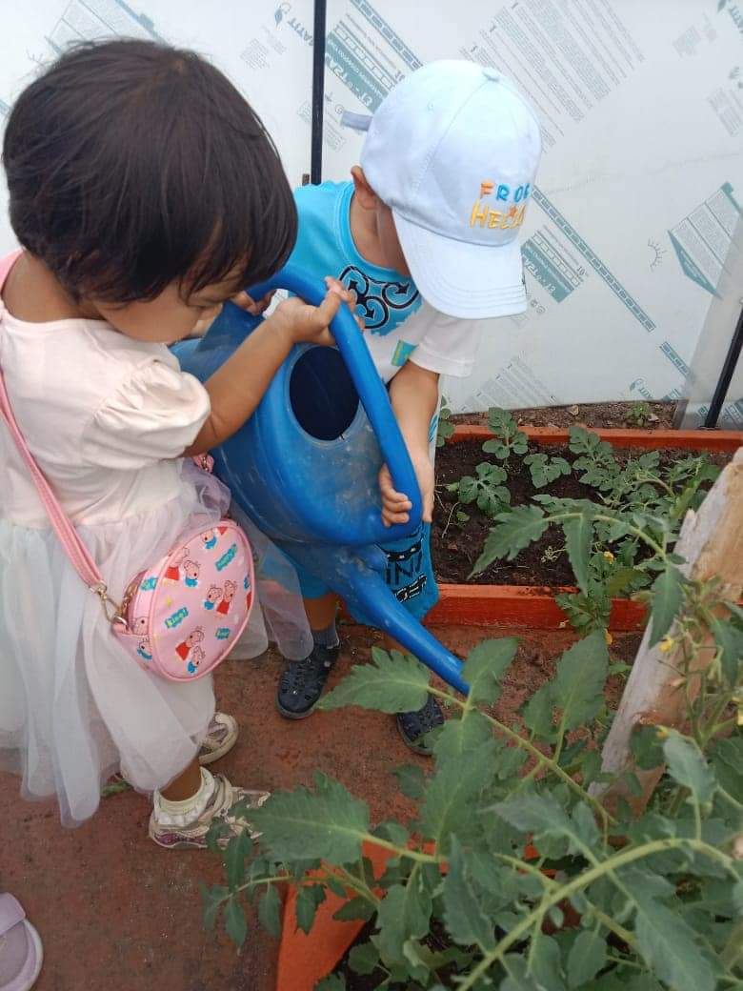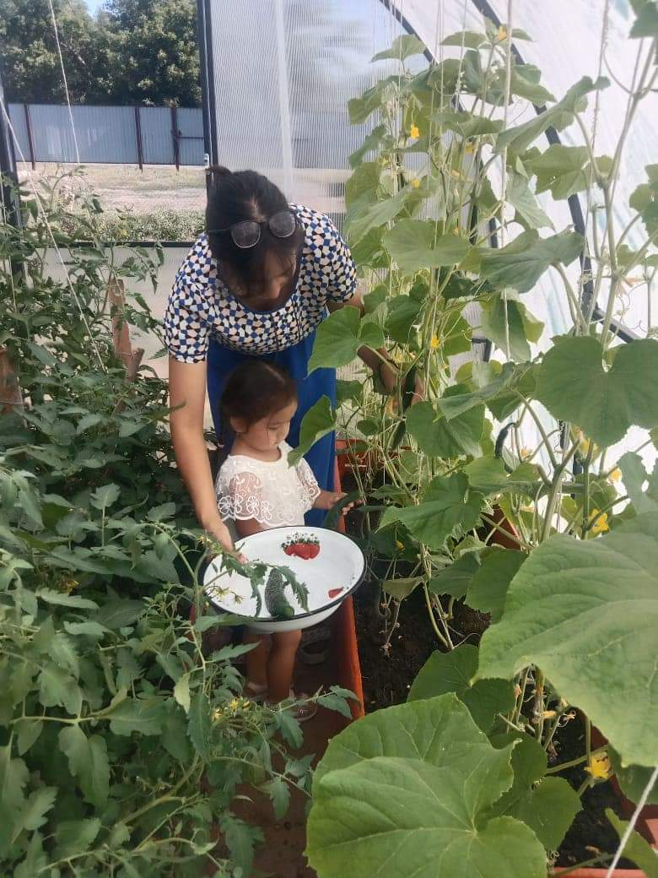

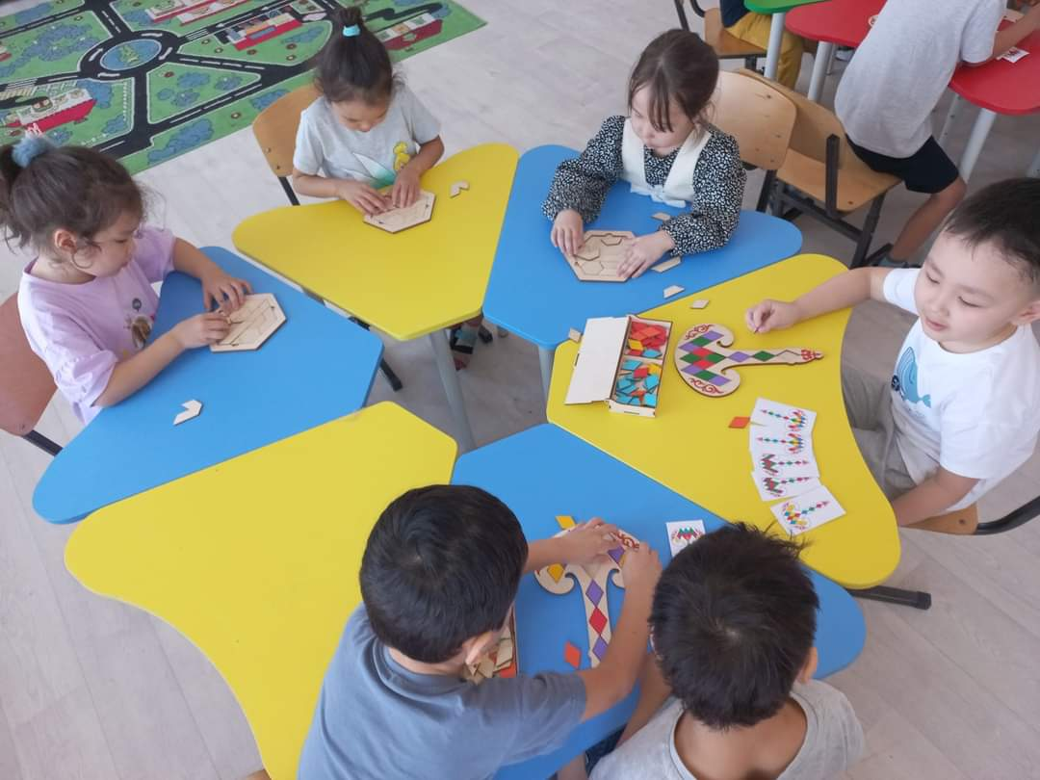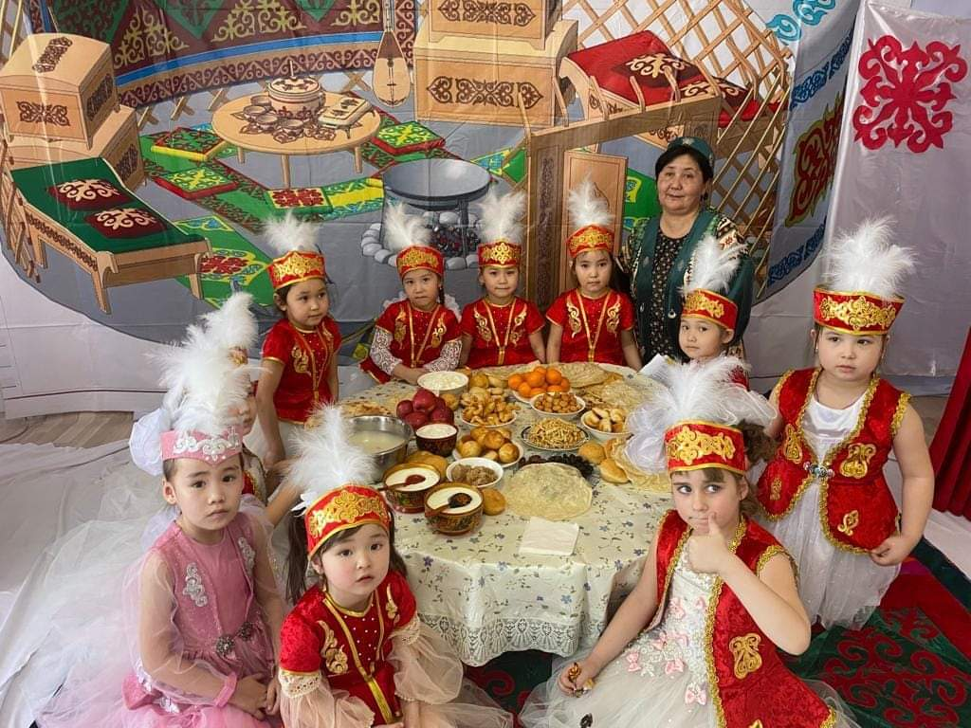
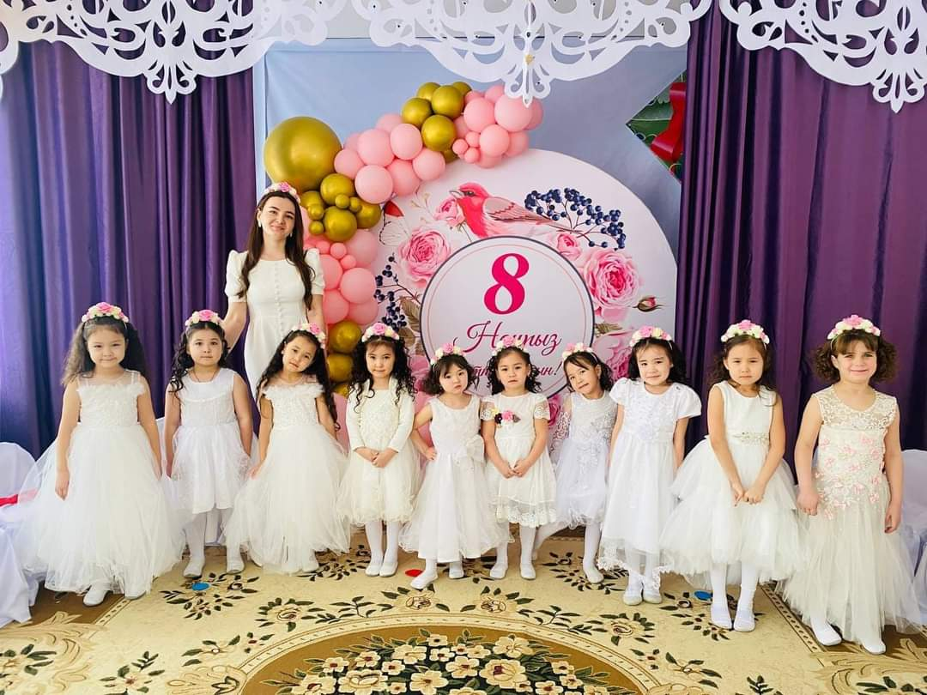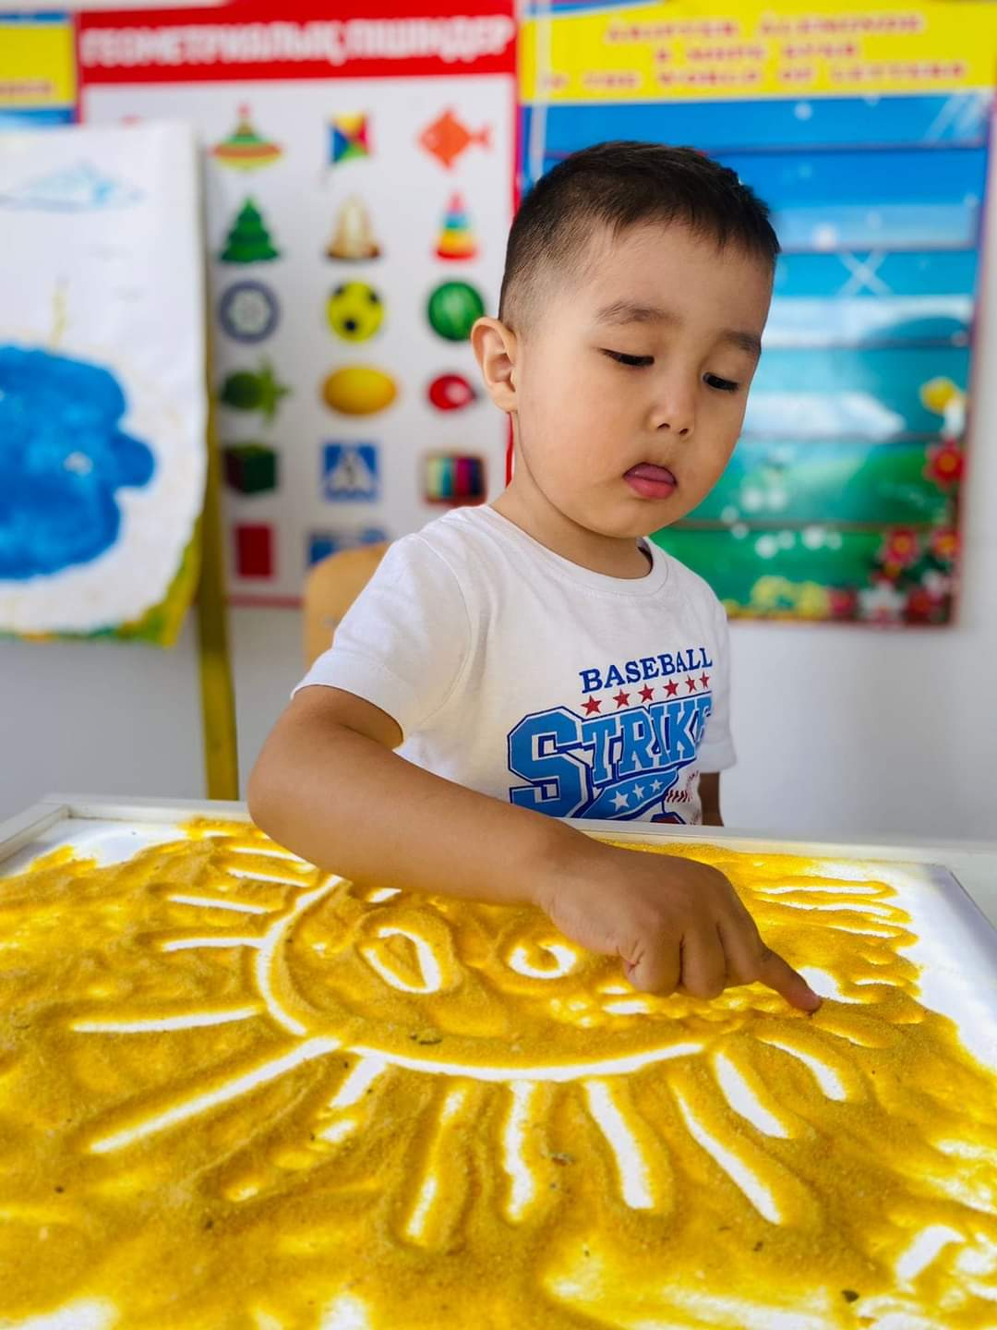

VI.Мектепке дейінгі ұйымдарға арналған оқу-әдістемелік кешендер туралы ақпарат (5-қосымша)
6.1 Ақпараттық ресурстар және кітапхана қоры.
Бөбекжайда электронды ресурстардың базасы бар:
- жұмыс үстелі компьютері – 8 дана.
- ноутбук - 2 дана.
- смарт теледидар – 6 дана.
- ЛЭД экран - 1дана.
- калонка - 1 дана.
- музыкалық орталық - 1 дана.
- синтезатор - 1 дана.
- сканер – 5 дана.
- принтер - 3 дана.
- проекторлар - 1 дана.
- цветной принтер-1 дана.
Бөбекжай топтарындағы, әдістемелік кабинеттегі кітапхана қоры кезеңді түрде жаңа заттармен толықтырылып отырады.
Жоғарыда айтылғандарға сүйене отырып, балабақшада баланың жеке басының жан-жақты қалыптасуына жағдай жасалған деген қорытынды жасауға болады. Пәндік-кеңістіктік дамушы ортаның мазмұны оқушылардың қызығушылықтарына сәйкес келеді, кезеңді түрде өзгеріп отырады, түрленіп отырады, балалардың жас ерекшеліктері мен жеке мүмкіндіктеріне назар аудара отырып, үнемі байып отырады. (4-қосымша)

«Балауса» бөбекжайы» МКҚК-ның аттестатталған кезеңдегі қызметінің зерттелген материалдары негізінде балабақша ұжымы әкімшілік-шаруашылық, оқу-тәрбие жұмыстарын жүйелі, жүйелі, нәтижелі және нәтижелі жүргізетіні анықталды. іс-шаралар:
Зерттелген өзін-өзі бағалау материалдары негізінде «Балауса» бөбекжай ұжымы тиянақты әрі сапалы жұмыс жүргізді.
МКҚК «Балауса» бөбекжай 100% педагогикалық ұжыммен қамтамасыз етілген. Кадр құрылымы штаттық кестеге сәйкес келеді. Педагог-мамандардың тиісті бейіні бойынша педагогикалық білімі бар. Педагогтар «Мектепке дейінгі тәрбие және оқыту» мамандығы бойынша білім алған. Педагогтардың 100%-ы біліктілікті арттыру курстарынан өту арқылы кәсіби біліктілігін арттырған.
Бөбекжай тәрбиеленушілердің физикалық, коммуникативтік, танымдық, интеллектуалдық, шығармашылық және әлеуметтік-эмоционалдық қабілеттерін жан-жақты дамыту үшін қажетті жағдайлар жасалған. Пәндік-кеңістіктік дамытушы ортаның мазмұны тәрбиеленушілердің қызығушылықтарына сәйкес келеді, кезеңді түрде өзгеріп отырады, түрленіп отырады, балалардың жас ерекшеліктері мен жеке мүмкіндіктеріне назар аудара отырып, үнемі жасақталып отырады.
- Ұйымдастырылған іс-шараларда жас топтарының тәрбиешілері «Алматы кітап», «ШҰҒЫЛА КІТАП» оқу-әдістемелік кешендерін пайдаланады.
- Балалар топтарға «Мектепке дейінгі білім беру саласындағы мемлекеттік қызметтерді көрсету қағидаларына» сәйкес қабылданады. Құжаттарды қабылдау және балаларды тұрақты немесе уақытша болу үшін мектепке дейінгі ұйымға қабылдау бар болған жағдайда жыл бойы жүзеге асырылады.
- 2022-2023 оқу жылына арналған қорытынды мониторинг нәтижелері бойынша мектепке дейінгі тәрбие мен оқытудың үлгілік оқу бағдарламасының мазмұнында анықталған күтілетін нәтижелерге балалар мен педагогтардың қол жеткізу деңгейі, орташа және жоғары деңгейдегі балалар саны мектепалды даярлық топтарындағы даму 96% құрайды.

Балауса бөбекжайы» МКҚК қызметін бағалау
№ | Бағалау өлшемшарттары | Өлшеуіштер | Балдары
1 | Тиісті бейіні бойынша жоғары (жоғары оқу орнынан кейінгі) педагогикалық білімі немесе педагогикалық қайта даярлауды растайтын құжаты бар педагогтердің үлесі | 100 % | 5
2 | Біліктілік санатының деңгейін бес жылда бір реттен сиретпей арттырған/растаған педагогтердің (оның ішінде басшылардың үш жылда бір реттен сиретпей)үлесі | 80 % | 3
3 | Үш жылда бір реттен сиретпей (оның ішінде басшы, басшы орынбасарларының) біліктілігін арттыру курстарынан өткен педагогтердің үлесі | 100 % | 5
4 | Білім беру ұйымының Қазақстан Республикасы Білім және ғылым министрінің 2016 жылғы 22 қаңтардағы № 70 бұйрығына (нормативтік құқықтық актілерді мемлекеттік тіркеу тізілімінде № 13272 тіркелген) сәйкес жабдықтармен және жиһазбен жарақтандырылуы | 100 % | 5
5 | Ерекше білім берілуіне қажеттілігі бар адамдар үшін Қазақстан Республикасы Білім және ғылым министрінің 2022 жылғы 12 қаңтардағы № 6 бұйрығына (нормативтік құқықтық актілерді мемлекеттік тіркеу тізілімінде № 23513 тіркелген) сәйкес жағдай жасау | 100 % | 5
6 | Қазақстан Республикасы Білім және ғылым министрінің 2020 жылғы 22 мамырдағы № 216 бұйрығына (нормативтік құқықтық актілерді мемлекеттік тіркеу тізілімінде № 20708 тіркелген) сәйкес мектепке дейінгі ұйымдарға арналған оқу-әдістемелік кешендермен қамтамасыз ету
7 | Жас топтары толықтырылуының сәйкестігі (топтар бөлінісінде) | 100 % | 5
8 | Ата-аналардың сауалнама нәтижелерін талдау | 80% | 3
9 | Педагогтердің сауалнама нәтижелерін талдау | 100 % | 5

